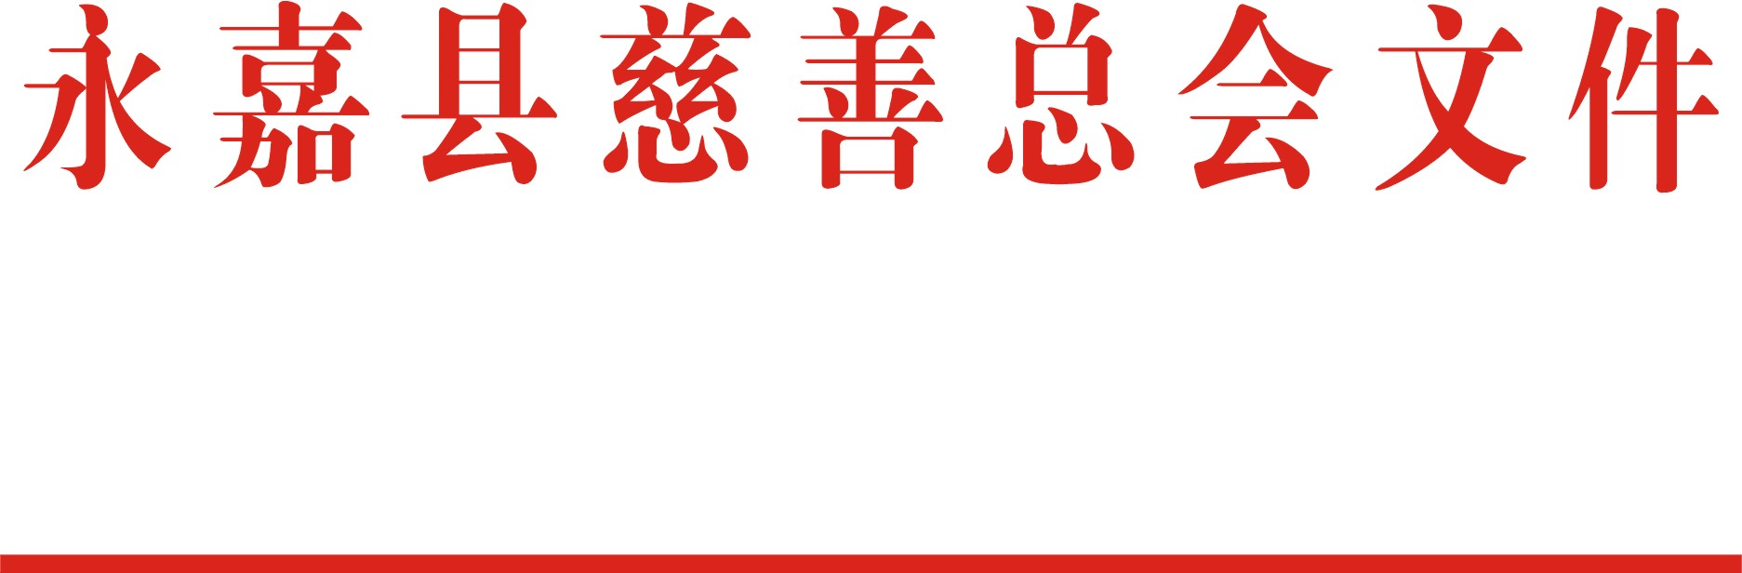

永慈发〔2020〕4号

关于规范慈善义工服务活动的
几点意见

各慈善义工队：
根据永嘉县人民检察院的检察建议精神，吸取陈××强奸案的沉痛教训，为了加强对慈善义工服务活动的管理，经研究决定，对今后的慈善义工服务活动提出以下几点意见：
（一）明令禁止以慈善总会、义工分会、义工队名义举办的夏令营（或冬令营）等涉及青少年学生的活动。
（二）停止以义工分会、义工队名义开展的结对助学活动。结对助学活动可与总会联合开展，助学资金统一汇入总会账户，由总会统一安排时间、地点，助学资金由资助人公开发放，或直接打入受助学生（或家长）银行账户。
（三）没有受总会的委托，不得以总会或总会负责同志的名义参加有关会议或开展各类活动。
以上意见自发文之日起实施，请各义工队遵照执行。

永嘉县慈善总会
二0二0年二月二十七日

抄送：永嘉县人民检察院（2）、县民政局（2），总会义工部、
义工分会。
永嘉县慈善总会办公室 2020年2月27日印发

